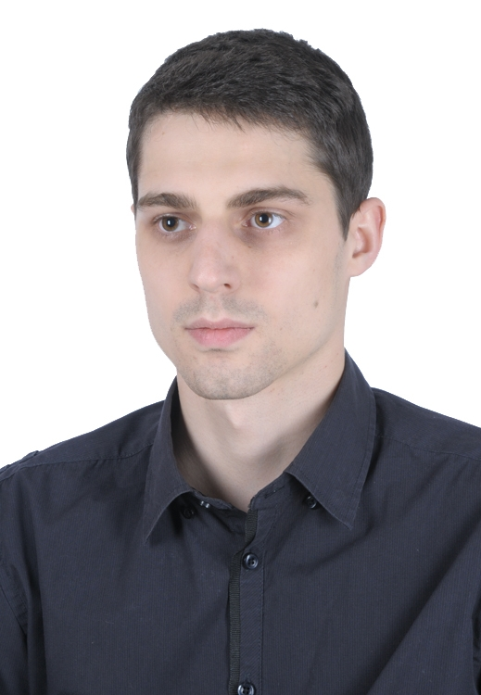
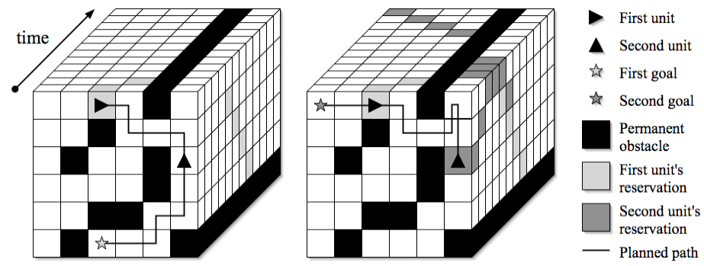
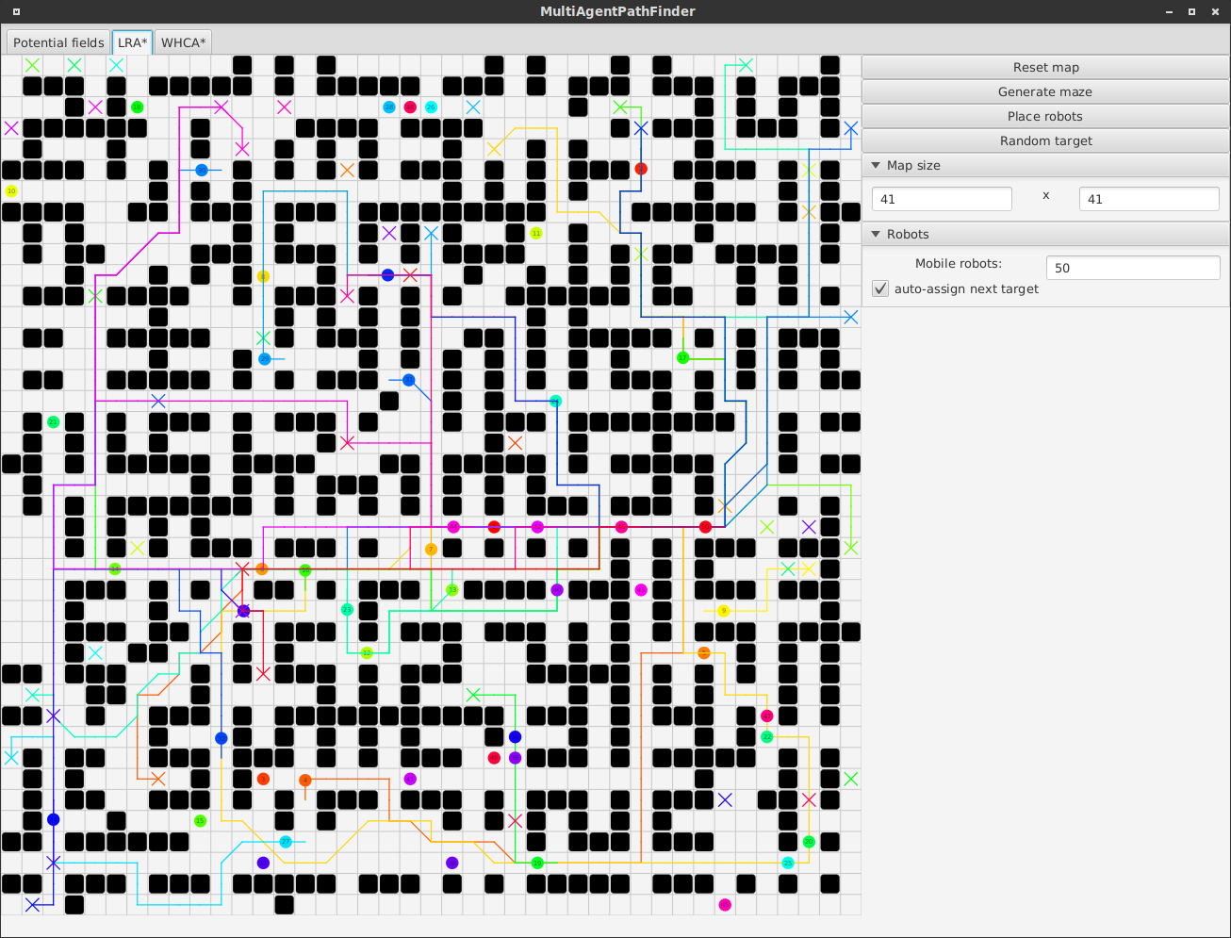

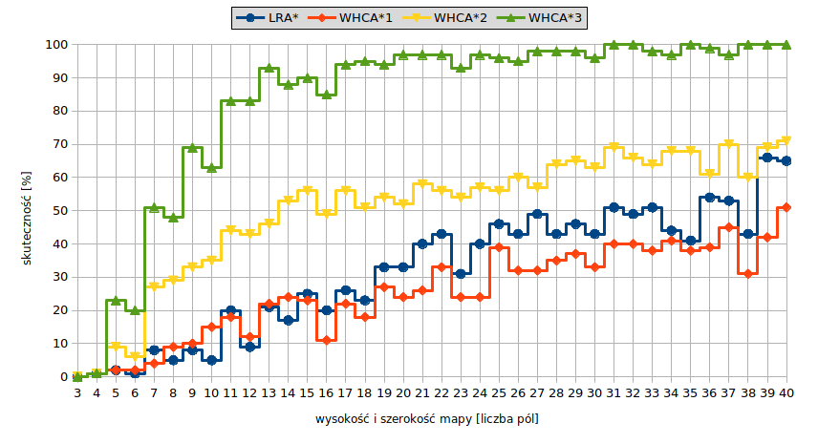
Praca dyplomowa magisterska
Autor: Ireneusz Szulc
Promotor: prof. nzw. dr hab. Barbara Siemiątkowska
Kierunek: Automatyka i Robotyka
Specjalność: Informatyka Przemysłowa
Rok akademicki: 2017 / 2018 r.

Temat: Planowanie bezkolizyjnych tras dla zespołu robotów mobilnych
Subject: Path planning for a group of mobile robots
Przedmiotem pracy jest przegląd, implementacja i wykonanie testów wybranych metod planowania bezkolizyjnych tras dla systemów wielorobotowych. W ramach pracy zostały opracowane własne metody wyznaczania dróg dla wielu robotów mobilnych na dwuwymiarowych mapach. Metody te znajdują zastosowanie w środowiskach z dużą liczbą przeszkód i wąskimi gardłami, gdzie często występuje problem zakleszczania się robotów.
Dokonano przeglądu i analizy najczęściej wykorzystywanych podejść do kooperacyjnego planowania tras. Wskazano również na podobieństwo występowania pokrewnego zagadnienia w grach komputerowych.
Omówiono algorytmy opracowane na potrzeby oprogramowania symulacyjnego. Efektem pracy jest m.in. własna implementacja algorytmu Windowed Hierarchical Cooperative A* rozszerzonego o dodatkowe procedury dynamicznego przydziału priorytetów oraz zmiennego okna czasowego.
W ramach pracy wykonano oprogramowanie pozwalające na symulację oraz wizualizację metod planowania tras w systemach wielorobotowych. Opracowana aplikacja desktopowa realizuje założone funkcjonalności. Użytkownik ma możliwość dowolnego definiowania środowiska a wizualizacja ruchu robotów mobilnych odbywa się w czasie rzeczywistym.
Stworzone oprogramowanie symulacyjne posłużyło również do przeprowadzenia testów skuteczności algorytmów planowania tras. Przedstawiono wyniki automatycznie przeprowadzonych testów zaimplementowanych metod planowania. Na potrzeby wszystkich testów efektywności oraz wydajności badanych metod przeprowadzono łącznie 76 800 automatycznie zarządzanych symulacji ruchu robotów. Testy te były przeprowadzane w losowo wygenerowanych środowiskach, w różnych warunkach.

Przykładowy zrzut ekranu aplikacji symulującej ruch robotów

Wykres skuteczności metod planowania tras w zależności od rozmiaru mapy

Reprezentacja zajętości pól w czasie i przestrzeni
w tablicy rezerwacji
github.com/igrek51/coop-pathfinder

